* 8 февраля во 2 классе прошло профориентационное занятие в рамках проекта «Сто дорог - одна моя».  
  ☝🧑‍🎓 Тема занятия «Все профессии нужны, все профессии важны».  
  📌Ребята на занятии говорили о том, что профессия является очень важным выбором в жизни каждого человека.  
  📌Ответили на вопросы :  
  Что же нужно учитывать при выборе профессии?  
  Какие профессии у ваших родителей?  
    
  Все профессии нужны  
  Все важны и служат людям  
  И вы когда-нибудь должны  
  Выбрать ту, что вашей  
  будет!

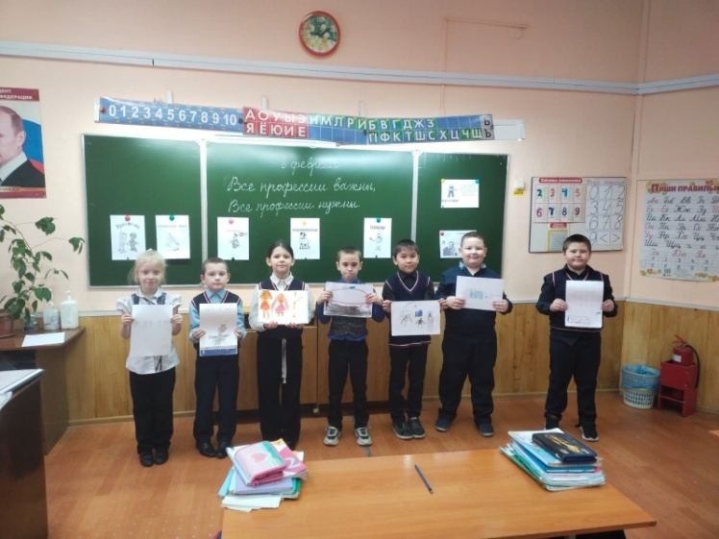

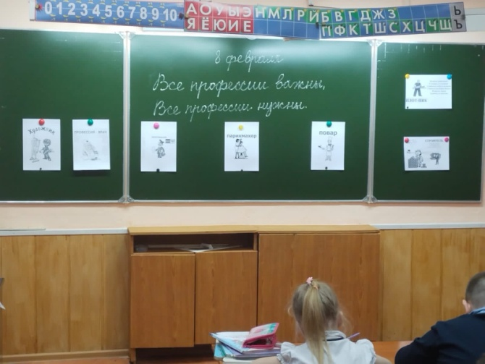

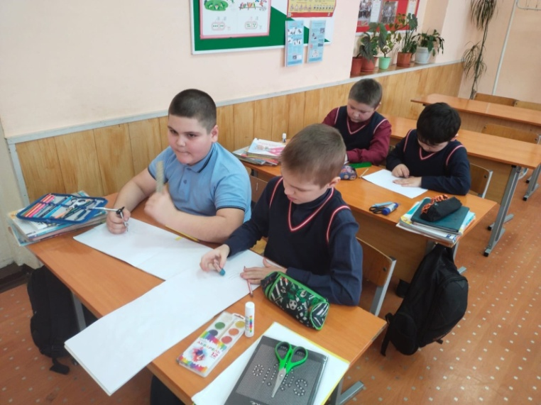

* НЕСКУЧНЫЕ КАНИКУЛЫ  2А🥳  
  💫На весенних каникулах ученики 2А класса побывали на экскурсии «Шоколадная страна».  
  ☕Ребятам рассказали о работе кондитера, про историю появления какао, поведали секреты получения вкусного шоколада, а также ребятам удалось приготовить вкусные капкейки и насладиться ими.  
  😊Масса положительных эмоций и сладкое послевкусие осталось после экскурсии.

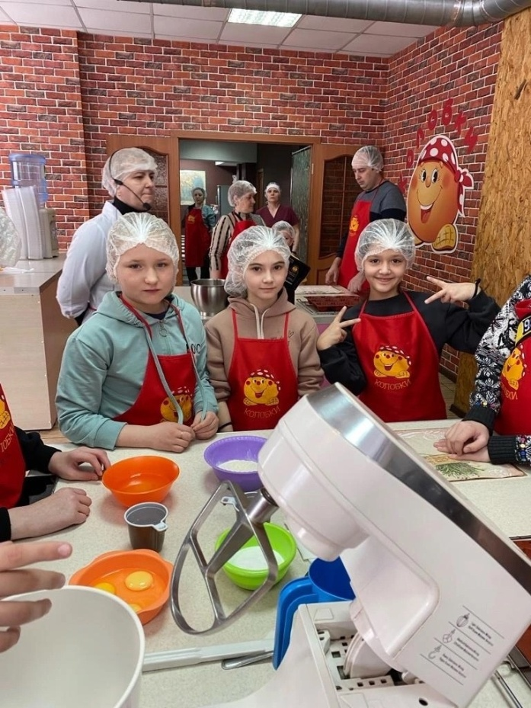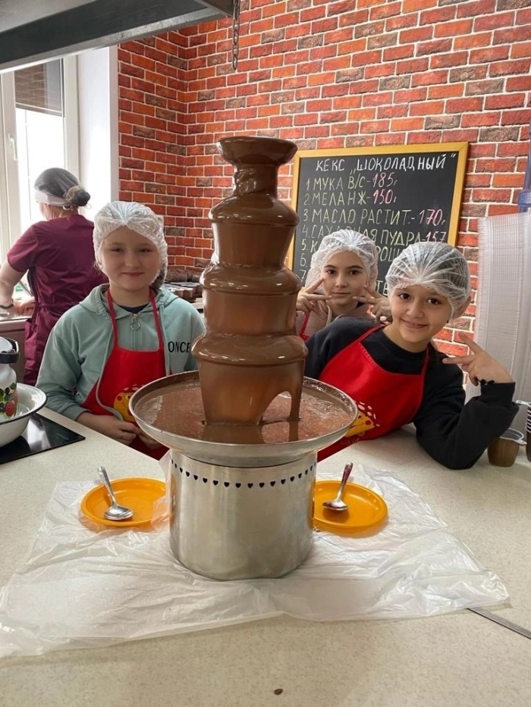

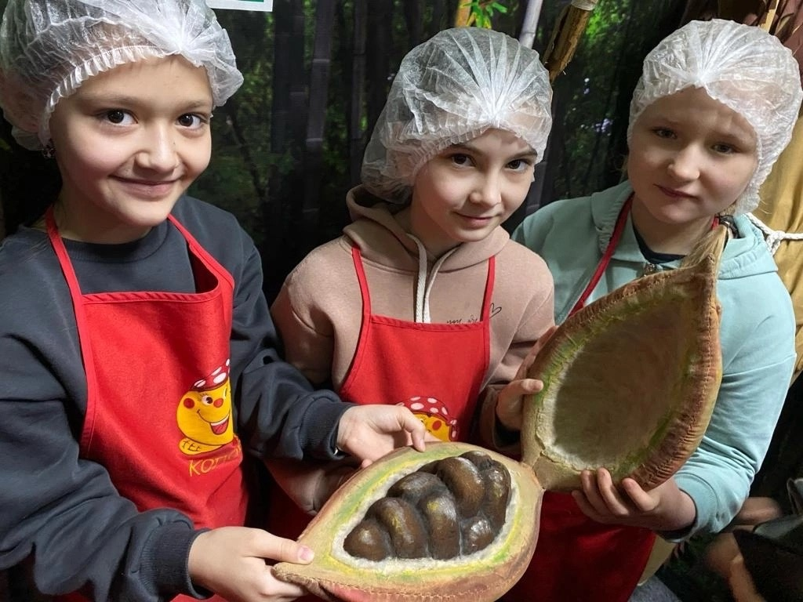

⃣⃣ апреля представители ООО «Кузбасская энергосетевая компания» провели урок по электробезопасности для учащихся 1-ых классов.  
💥 Учащиеся узнали о том, как распределяется электричество и как оно поступает в дома.  
☝Ребятам напомнили о правилах безопасности при обращении с электрическими приборами.  
В конце мероприятия ребята примеряли спецодежду для работы с электричеством.

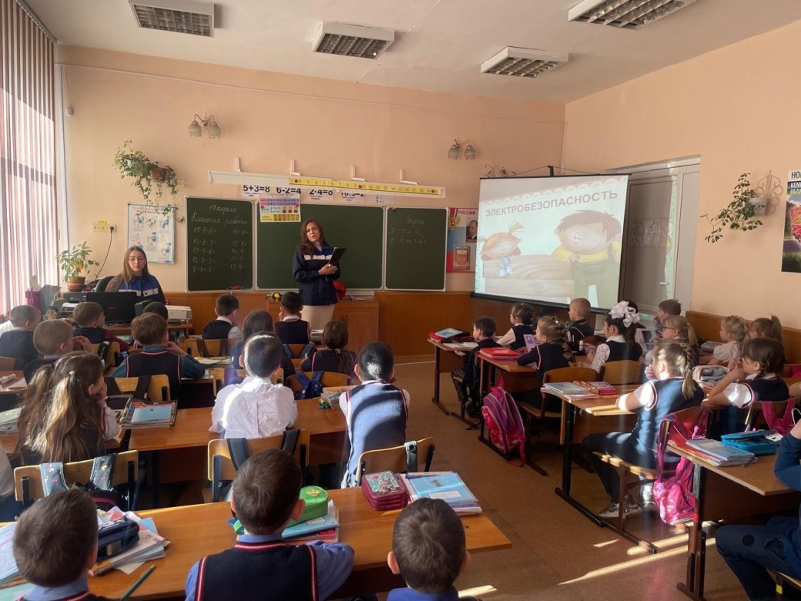

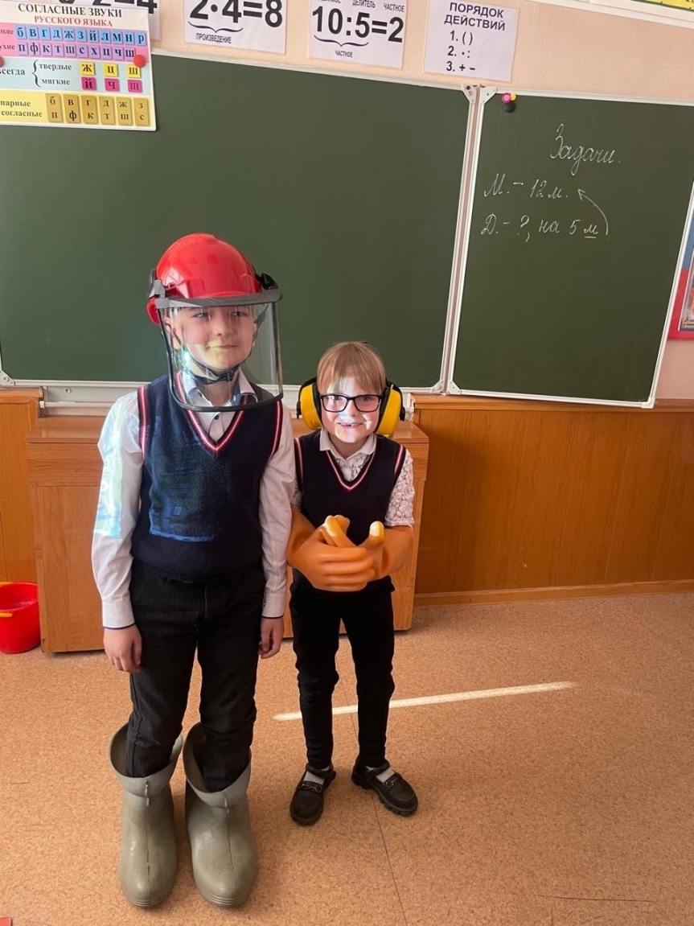

С ⃣ по 13 мая в 1-3 классах были проведены эко-уроки на тему «Раздельный сбор отходов - это мой выбор!»

🌿Эко-урок – это не просто экологический урок, это урок-событие, которое школьник проживает и приобретает опыт экологической деятельности в жизненных ситуациях.  
📚Учащимся был продемонстрирован обучающий мультфильм, они выполняли задания различных уровней сложности.  
☀Благодаря эко-урокам ученики поняли смысл разделения мусора в зависимости от материала и значимость поддержания в чистоте нашего города, лесов, дворов и всего, что нас окружает. Учащиеся познакомились с профессией эколог.

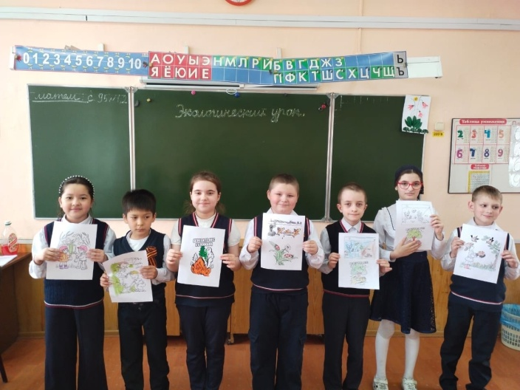

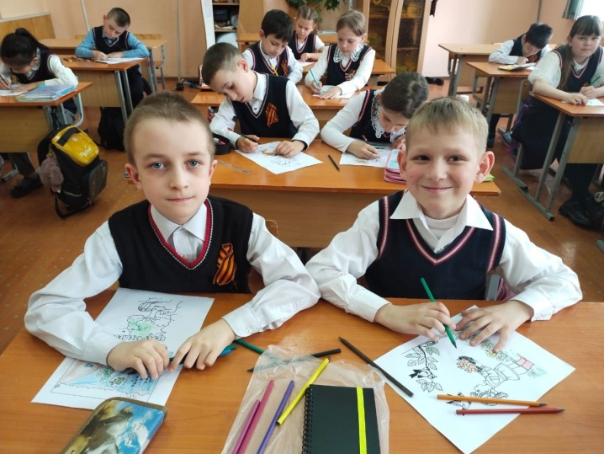

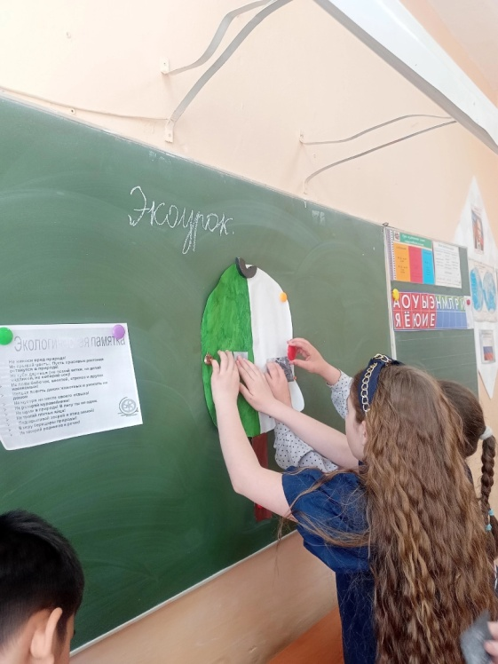

Учащинся 1 -4 классов побывали в Краеведческом музее, где узнали об истории зарождения Кузбасса и познакомились с профессией экскурсовод  
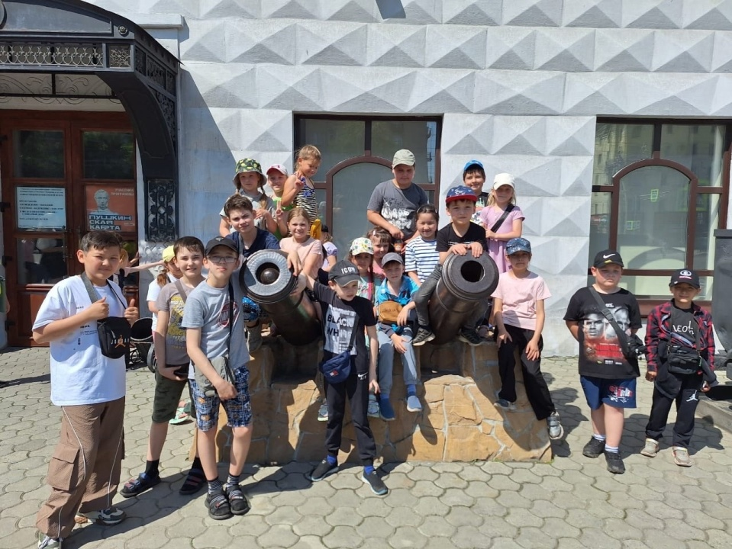

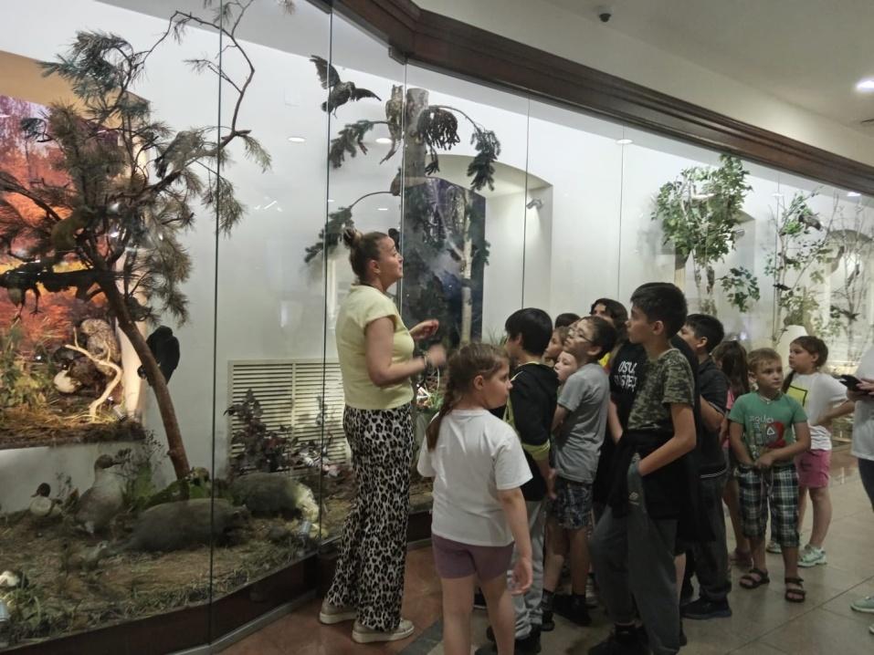

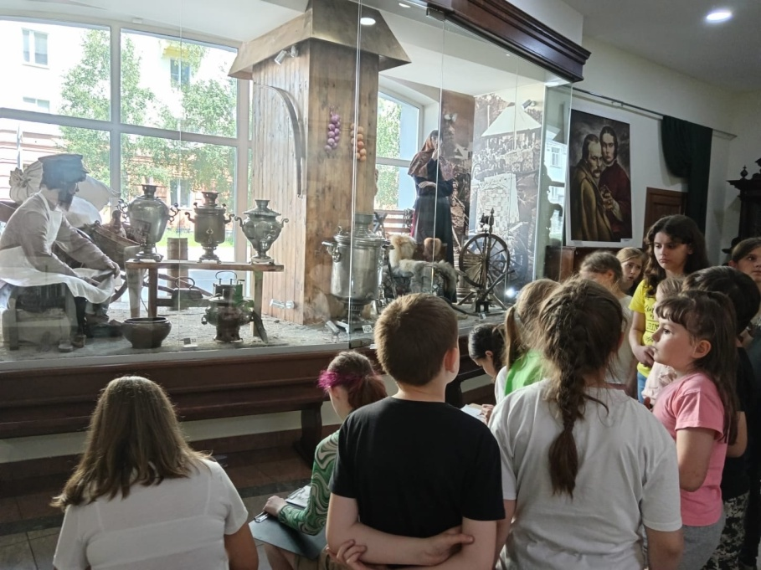

⃣⃣ июня учащиеся посетили музеи-заповедник «Кузнецкая крепость».

Учащиеся 1 -4 классов закрепили знания о профессии экскурсовод.  
Состоялась обзорная экскурсия по всей территории Кузнецкой крепости, где можно было увидеть основные укрепления, казармы, потайные входы, выходы из крепости и насладиться завораживающим видом на город Новокузнецк.

